L’explication de l’accord du participe passé

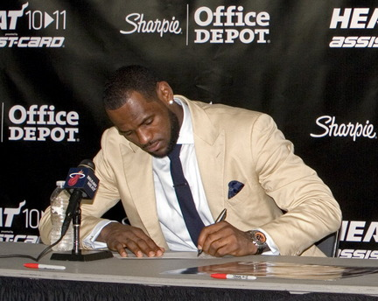
En groupe d’un, de deux, ou de trois, vous allez expliquer comment bien accorder le participe passé avec le sujet ou avec le COD au passé composé.

Des formats possibles
- Une vidéo
- Un Photostory
- Un poème
- Une chanson
- Un rap
- Une danse
- Une Explain Everything
- Un autre format approuvé par le professeur

- Vous pouvez présenter votre connaissance dans un format de votre choix, pourvu qu’il les critères ci-dessous soient satisfaits.
Évaluation
Critère | Complet ou incomplet
Les verbes qui prennent avoir comme auxiliaire au passé composé
- Une explication de comment savoir s’il y a un accord à faire
- Une explication et 3 exemples de quand on fait l’accord
- Une explication et 1 exemple de quand on ne fait pas un accord
Les verbes de DR. MRS. VANDDERTRAMPP
- Inclure la liste de ces verbes
- Une explication et 3 exemples de comment savoir si l’auxiliaire est avoir ou être pour certains de ces verbes
- Une explication et 3 exemples de l’accord du participe passé avec ces verbes
Les verbes pronominaux
- Une explication et 1 exemple de comment faire l’accord avec ceux qui prennent un COD
- Une explication et 3 exemples de comment faire l’accord avec ceux qui prennent un COI
Un français de qualité en général
Un montage bien organisé et claire, quoi que soit le format choisi

